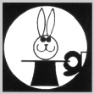 | Corodini Országos Bűvész Egyesület
 | Corodini Kupa 2009

Helyszín:
Jókai Mór Művelődési Központ
2040 Budaörs, Szabadság út 26.

Megközelítés:

Busszal:
A Móricz Zsigmond körtérről induló fekete 40-es autóbusszal.
Leszállás Budaörsön a Károly király úti megállónál.

Vonattal:
A vonatról Budapest-Kelenföld pályaudvaron célszerű leszállni, és az Őrmezei aluljárón keresztül megközelíthető a fent említett 40-es autóbusz Sasadi úti megállója (Hotel Wien-nel szemben).

Autóval:
Lehajtás az M1 - M7-es autópálya közös szakaszáról, a "Budaörs centrum" táblával jelzett útvonalon.
A Művelődési Ház Budaörs óváros központjában, a főúton található.

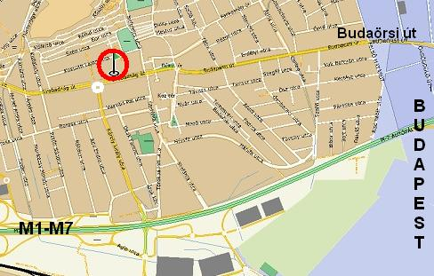

Info: corodini.magia.hu
corodini@gmail.com
Tar László: 06-70/ 228-3131

